Администрация
муниципального образования
Октябрьский район
Оренбургской области
УПРАВЛЕНИЕ ОБРАЗОВАНИЯ,
ОПЕКИ И ПОПЕЧИТЕЛЬСТВА
ПРИКАЗ № 211
от 17 сентября 2019 г.

О составе предметно-
методических комиссий

В соответствии с Положением о проведении муниципального этапа всероссийской олимпиады школьников в Октябрьском районе

п р и к а з ы в а ю:

1. Утвердить состав предметно-методической комиссии для подготовки и проведения школьного и муниципального этапов всероссийской олимпиады школьников (приложение).
2. Предметно-методическим комиссиям разработать тексты олимпиадных заданий, критерии оценки выполненных олимпиадных заданий школьного этапа олимпиады для 3-11 классов до 27.09. 2019 г., муниципального этапа всероссийской олимпиады школьников для 3,4, 7-8 классов до 08.11.2019 г.
3. Контроль за исполнением настоящего приказа оставляю за собой.
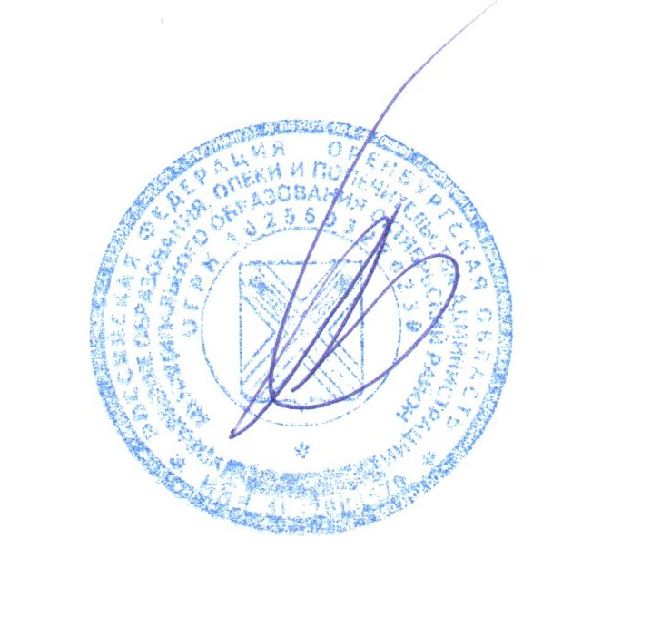

Начальник УООиП С. Н. Попов

Приложение
к приказу УООиП
от 17.09.19 г. № 211
Утверждаю
Начальник УООиП
____________ С.Н. Попов

Состав предметно-методических комиссий

Русский язык – | Сисенова Л.А., | руководитель РМО, учитель высшей квалификационной  категории, МБОУ «Краснооктябрьская средняя школа»,
 | Ермакова Л.В., | учитель высшей квалификационной категории, МБОУ «Октябрьская средняя школа»
 | Бутрина Т.И., | учитель I квалификационной категории, МБОУ «Новоникитинская средняя школа»
Литература – | Абрашикова Н.Н., | учитель высшей квалификационной категории, МБОУ «Октябрьская средняя школа»
 | Чеховская Л.В., | учитель высшей квалификационной категории, МБОУ «Булановская средняя школа им. И. И. Таранова»
 | Шибина Л.Б., | учитель высшей квалификационной категории, МАОУ «Нижнегумбетовская средняя школа им. С. А. Попова»
История – | Чигорина Г.Н., | руководитель РМО, учитель высшей квалификационной категории, МБОУ «Краснооктябрьская средняя школа»
 | Коняхина В.Г., | учитель высшей квалификационной категории, МБОУ «Октябрьская средняя школа»,
 | Исанчурина М.А., | учитель I квалификационной категории, МБОУ  «Новоникитинская средняя школа»
Обществознание − | Жиляева М.А., | учитель I квалификационной категории, МБОУ «Марьевская средняя школа»
 | Желудкова Л.И., | учитель I квалификационной категории, МАОУ «Новотроицкая средняя школа»
Английский язык − | Таймасова А.Ф., | руководитель РМО, учитель I квалификационной  категории, МБОУ «Краснооктябрьская средняя школа»
 | Пикалова Н. А., | учитель высшей квалификационной категории, МБОУ «Октябрьская средняя школа»
Немецкий язык − | Кудряшова О. Н., | учитель I квалификационной категории, МБОУ «Новоникитинская средняя школа»
 | Фомина Е. А., | учитель I квалификационной категории, МБОУ «Марьевская средняя школа»
Физика − | Уварова Т.М., | руководитель РМО, учитель I квалификационной  категории, МАОУ «Нижнегумбетовская средняя школа им. С. А. Попова»
 | Фролова А.И., | учитель I квалификационной категории, МБОУ «Октябрьская средняя школа»
Математика − | Иванова Л. В., | учитель высшей квалификационной категории, МБОУ «Октябрьская средняя школа»
 | Лопина Е.Г., | учитель I квалификационной категории, МБОУ «Булановская средняя школа им. И. И. Таранова»
 | Захарова В. Н., | учитель высшей квалификационной категории,  МБОУ «Новоникитинская средняя школа»
 | Конопля В.М., | учитель I квалификационной категории, МБОУ «Октябрьская средняя школа»
Информатика − | Карякина Л.П., | учитель высшей квалификационной категории, МБОУ «Новотроицкая средняя школа»
 | Устимова Л.Н., | учитель I квалификационной категории, МБОУ «Октябрьская средняя школа»
География − | Камынина Л.Н., | руководитель РМО, учитель высшей квалификационной категории, МБОУ «Октябрьская средняя школа»
 | Бобринева Е.В., | учитель высшей квалификационной категории, МБОУ «Октябрьская средняя школа»
Биология − | Тимофеева О. Я., | учитель высшей квалификационной категории, МБОУ «Октябрьская средняя школа»
 | Зароян М.О. | учитель высшей квалификационной категории, МБОУ «Новотроицкая средняя школа»
Химия − | Маленкова А.А., | учитель высшей квалификационной категории, МАОУ «Нижнегумбетовская средняя школа им. С. А. Попова»
 | Шитикова Н.И., | учитель высшей квалификационной категории, МБОУ «Краснооктябрьская средняя школа»
ОБЖ − | Антропов А. А.,  Жиляев А. Н., | руководитель РМО, учитель высшей квалификационной категории, МБОУ «Октябрьская средняя школа»  учитель I квалификационной категории, МБОУ «Марьевская средняя школа»
Физическая культура − | Ерохин И.Н.,  Закраснянова О.И., | учитель высшей квалификационной категории, МБОУ «Булановская средняя школа им. И. И. Таранова»  учитель высшей квалификационной категории, МАОУ «Нижнегумбетовская средняя школа им. С. А. Попова»
Технология - | Маленков В.В., | учитель I квалификационной категории, МАОУ «Нижнегумбетовская средняя школа им. С. А. Попова»
Воропаева О.А., учитель I квалификационной категории, МБОУ «Октябрьская
средняя школа»

4 класс

Русский язык - Жиляева И.В., учитель высшей квалификационной категории, МБОУ
«Октябрьская начальная школа»
Буданцева Н.А., учитель I квалификационной категории, МАОУ
«Нижнегумбетовская средняя школа им. С.А. Попова»
Математика - Пикалова В.Г., учитель высшей квалификационной категории,
МБОУ «Октябрьская начальная школа»
Малай В.У., учитель первой квалификационной категории, МБОУ
«Новоникитинская средняя школа»
Литературное - Дорогавцева О.В., учитель первой квалификационной категории,
чтение МБОУ «Краснооктябрьская средняя школа»
Шубина Н.А., учитель высшей квалификационной категории, МБОУ
«Октябрьская средняя школа»
Окружающий - Богодухова И.А., учитель I квалификационной категории,
мир МБОУ «Булановская средняя школа им. И. И. Таранова»
Грачева Е.В., учитель I квалификационной категории МБОУ «Марьевская
средняя школа»

3 класс

Русский язык - Алипова А.Д., учитель I квалификационной категории, МБОУ «Октябрьская
начальная школа»
Байзакова Д.Р., учитель I квалификационной категории, МБОУ «1-Имангуловская
начальная школа»
Математика - Палатова Н.В., учитель I квалификационной категории,
МБОУ «Новотроицкая средняя школа»
Татьянина Т.Н., учитель I квалификационной категории, МБОУ «Ильинская
основная школа».

